Карпович Татьяна Владимировна,
учитель физики
МАОУ «Лицей № 77 г. Челябинска»

Методическая разработка урока
«Плотность вещества»

Аннотация
Урок «Плотность вещества» входит в курс предмета «Физика» в 7 классе. Тема рассматривается в разделе «Взаимодействие тел». Данный урок проводится после изучения темы: Первоначальные сведения о строении вещества.
Данная методическая разработка урока «Плотность вещества» содержит план-конспект занятия и вспомогательный материал для учителя. Методический продукт может быть полезен учителям физики общеобразовательных организаций, преподающим предмет «Физика» в 7 классе.

Введение
Тема «Плотность вещества» является одной из наиболее важных и фундаментальных для изучения последующих разделов (Сила, Давление твердых тел, жидкостей и газов), поэтому важно, чтобы материал данного занятия был преподнесен в понятной для обучающихся форме.
Целью данного методического материала является описание алгоритма подготовки к уроку «Плотность вещества» в 7 классе. В ходе занятия, проведенному при помощи данной разработки, обучающиеся устанавливают связь между строением вещества, плотностью, объемом, массой. Учатся обобщать т делать выводы, формируют коммуникативные компетенции.
Данное обучающее занятие адресовано учителям физики общеобразовательных организаций, преподающим предмет «Физика» в 7 классе.

Конспект урока
Учитель: Карпович Т.В., учитель физики.
Предмет: физика
Класс: 7
УМК: Перышкин, И.М. Физика. 7 кл. : учеб. для общеобразоват. учреждений / И.М. Перышкин, А.И.Иванов. - М.: Просвещение, 2024 г.
Время проведения: 40 минут
Тема урока (занятия): Плотность вещества
Место данного урока (занятия) в системе уроков: В разделе «Взаимодействие тел» данный урок является 34. При изучении физики 2 часа в неделю в 7 классе.
Тип урока: урок изучение нового материала, обобщения и систематизации знаний, практическая работа.
Цель урока (занятия): формирование общих представлений о плотности вещества, как о физической величине.
Задачи:
1. Образовательные:
- Сформировать общие представления о плотности вещества, как о физической величине.
- Закрепить навыки измерения объема тел правильной формы.
- Научиться рассчитывать плотность вещества.
2. Развивающие:
- Умение анализировать, делать выводы, проводить сравнения, выделять главное.
- Развивать естественнонаучную и математическую функциональную грамотность.
3. Воспитывающие:
- Обеспечивать знание значимости науки физики для человеческого прогресса и ее истории.
- Прививать интерес к физике.
- Воспитывать патриотизм, любовь к Родине.
Планируемые результаты:
1. Личностные: принятие социальной роли обучающегося, развитие мотивации к обучению, социальных и межличностных отношений, осознание единства окружающего мира, возможности его познания на основе достижений физики; оценка жизненных ситуаций с точки зрения безопасного образа жизни и сохранения здоровья.
2. Метапредметные (УУД):
2.1. Познавательные:
2.1.1: умение определять понятия,
2.1.2: умение устанавливать аналогии,
2.1.3: умение строить логические рассуждения и делать выводы,
2.1.4: умение производить поиск информации.
2.2. Коммуникативные:
2.2.1: готовность получать необходимую информацию,
2.2.2: умение отстаивать свою точку зрения в диалоге и в выступлении,
2.2.3: умение выдвигать гипотезу и доказательства,
2.2.4: умение продуктивно взаимодействовать со своими партнерами,
2.2.5: владение письменной речью,
2.2.6: умение определять возможные роли в совместной деятельности.
2.3.Регулятивные:
2.3.1: умение самостоятельно и в паре планировать достижение результатов деятельности,
2.3.2: владение основами самоконтроля и самооценки.
3. Предметные: давать определение понятиям «плотность», «объем», «строение вещества»; умение определять плотность вещества, используя таблицу «Плотность различных веществ»; определять плотность вещества, используя вычислительную формулу.
Методы и приемы: фронтальная работа; парная работа обучающихся.
Используемые технологии (в т.ч. ИКТ): групповые технологии, технологии критического мышления.
Опорные понятия, термины: масса, объем, плотность, строение вещества.
Дидактический материал: презентация, лабораторное оборудование.
Оборудование: компьютер, интерактивная доска;
Демонстрации: Сравнение масс разных тел, имеющих одинаковые объемы; сравнение объемов разных тел, имеющих одинаковые массы; ареометр; таблица «Плотность твердых тел, жидкостей и газов».
Способы контроля предметных результатов обучения: фронтальный опрос, выполнение и оформление практической работы; тестирование.

Ход урока

Этап урока (время, мин) | Деятельность учителя | Деятельность обучающегося
1. Организационный момент  (1 мин) | Приветствие учащихся учителем. Проверка готовности к уроку, контроль отсутствующих в классе.  Напоминание правил безопасности при работе с лабораторным оборудованием. | Приветствие учителя.  Учащиеся занимают свои места за столами.
2. Мотивирование к учебной деятельности  (2 мин) | Давайте вспомним  - Что такое масса?  - Что принимают за единицу массы?  - Как можно сравнить массы двух тел?  - Как можно определить объем тела неправильной формы?  - Правильной формы?  - Запишите формулу для нахождения объема. | Учащиеся внимательно слушают учителя, отвечают на вопросы.  Величина, характеризующая инертность тела  Кг  Взвешивая или сравнивая скорости взаимодействующих тел  Погружением в жидкость  Измеряя длину, ширину, высоту  V=a∙b∙c
3. Актуализация и фиксирование индивидуального затруднения. Формулировка темы урока.  (5 мин) | Давайте побудем учеными. Проведем эксперимент.  Как вы думаете, где проводят эксперименты?  А при помощи каких приборов?  Предлагаю провести эксперимент с тем, чем мы пользуемся каждый день. На столах: кусочки мыла, губки для мытья посуды, печенье, какао. Массы этих тел написаны на коробках.  Определите объем, найдите отношение $\frac{m}{V}$. Заполните таблицу.  Что показывает это отношение?  Тема урока: Плотность вещества. | Анализируют приборы для практической работы. Отвечают на вопросы  В лаборатории  Называют приборы  Выполняют работу в парах, заполняя таблицу  Какова масса вещества в единице объема.  Записывают темы урока.
  тело | Масса, г | V=a∙b∙c, ${см}^{3}$ | $$\frac{m}{V}$$
  какао | 100 | 10.3*3,6*7=259,6 | 0,39
  печенье | 210 | 13,7*5,2*5.6=398,94 | 0,53
  мыло | 150 | 9,3*2,5*5,4=125,55 | 1,2
  губка | 3 | 7,9*2,5*5=98,75 | 0,03
4. Построение проекта выхода из затруднения (10 мин) | Как вы думаете, чем мы с вами сегодня будем заниматься на уроке?  Определение величины  Обозначение величины  Единицы измерения  Формула для нахождения  Физический смысл  Чем измеряется  Эта величина относится к телу или веществу  От чего она зависит | Знакомиться с новой физической величиной: пользуясь учебником, обобщая практическую работу  Величина, равная отношению $\frac{m}{V}$  ρ  $$\frac{кг}{м^{3}}$$  $$\frac{m}{V}$$  Какова масса вещества, взятого в объеме 1 $м^{3}$  Ареометр (у тверд. тел), $\frac{m}{V}$ у жидк. и газов  К веществу  От рода, вида вещества
5. Реализация построенного проекта (10 мин) | Работа с таблицами  Сообщение учащегося: Корона Герона  Найдите в таблице твердое вещество с самой большой плотностью?  С самой маленькой?  Что это значит?  Найдите в таблице жидкость с самой большой плотностью?  С самой маленькой?  Что это значит?  Как вы думаете у одного и того же вещества в разных агрегатных состояниях плотность одинакова?  Почему?  Как перевести плотность из г/см3 в кг/м3 | Слушают сообщение одноклассника; слушают учителя, отвечают на вопросы, работают с таблицами, анализируют, делают необходимые записи.  Осмий (масса 1 м3 осмия = 22600 кг)  Пробка (масса 1 м3 пробки = 240 кг)  Ртуть  Эфир  Нет (на примере льда, воды, пара)  Работают вместе с учителем
6. Закрепление учебного действия (8 мин) | Фронтальная лабораторная работа, тест  - Тела, имеют одинаковые объемы, но разные массы;  Тела, имеют одинаковые массы, но разные объемы. Почему?  - Подумайте: на рисунке схематично изображено внутреннее строение разных веществ. Какое из них имеют большую плотность? Меньшую?  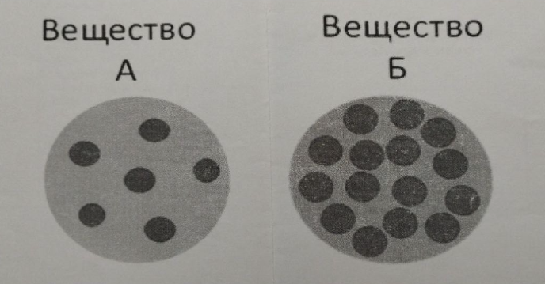 | Наблюдение, обсуждение эксперимента. Работа с интерактивной доской, выполнение теста. Проверка в парах, сравнение результатов с доской.  Разная плотность  Строение вещества. Расположение молекул.
7. Включение в систему знаний и повторение (7 мин) | Тестирование  1. Расположите вещества по убыванию плотности  Алюминий  Медь  Иридий  Платина  Чугун  2. Приведите в соответствие:  Плотность m 1м3  Масса тела V 1кг/м3  Объем тела ρ 1 кг  3. Плотность какого вещества больше олова или гранита?  4. Чем объяснить отличие плотности водяного пара от плотности воды?  5. Чему равна масса 1 см3 свинца? | Иридий, платина, медь, чугун, алюминий  Плотность – ρ – кг/м3  Масса тела – m – кг  Объем тела - V – м3  Олова  Расстоянием между молекулами  11,3 г
9. Рефлексия  (2 мин) | Что мы узнали на сегодняшнем уроке?  Что для вас было новым?  Важно ли учитывать плотность вещества при характеристике тел?  Домашнее задание | Оценивают свою работу на уроке.  Корректируют полученные знания.  Параграф 23, вопр., упр. 12

Заключение

Таким образом, использование данного материала поможет педагогу провести урок по теме «Плотность вещества» в 7 классе.
Для успешного закрепления полученных знаний педагогу необходимо организовать повторение изученных понятий, качественное обсуждение результатов выполнения работы. В приложении к методической разработке собраны все необходимые материалы для подготовки и проведения занятия. Пользуясь этими материалами, любой педагог может организовать и провести обучающее занятие на тему «Плотность вещества».

Список источников
- Перышкин, И.М. Физика. 7 кл.: учеб. для общеобразоват. учреждений / И.М. Перышкин, А.И.Иванов. - М.: Просвещение, 2024 г.
- Кабардин О.Ф. Физика. 7 кл.: учеб. для общеобразоват. учреждений / О.Ф. Кабардин. - М.: Просвещение, 2022.
- Никифоров Г.Г. Изучение физики на основе научного метода познания. 7 класс: методическое пособие / Г.Г. Никифоров, Г.М. Попова. – М.: Дрофа, 2019

Приложение 1
Комплекты необходимого оборудования к уроку «Плотность вещества»

Примеры тел правильной формы
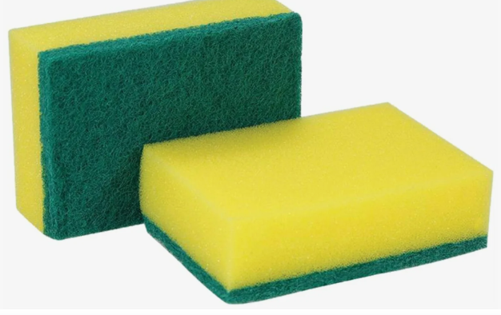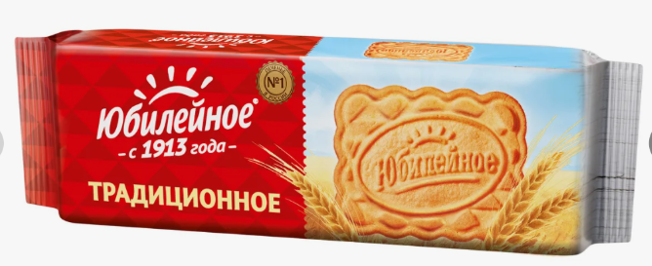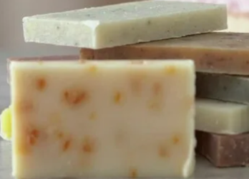
Губка для мытья посуды Печенье Мыло

Таблица «Определение плотности»
тело | Масса, г | V=a∙b∙c, ${см}^{3}$ | $$\frac{m}{V}$$
какао
печенье
мыло
губка

Ареометр
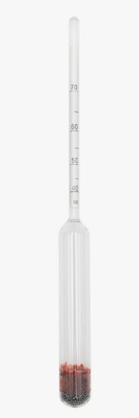

Примеры тел для фронтальной работы
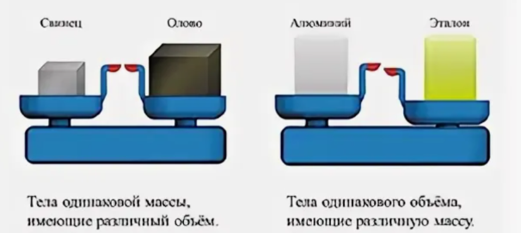

Приложение 2
Материал для повторения

Внутреннее строение вещества

Тестовое задание
Плотность m 1м3
Масса тела V 1кг/м3
Объем тела ρ 1 кг

